Linguaggi, Compilatori e
Modelli Computazionali
Esame del 15 Gennaio 2019

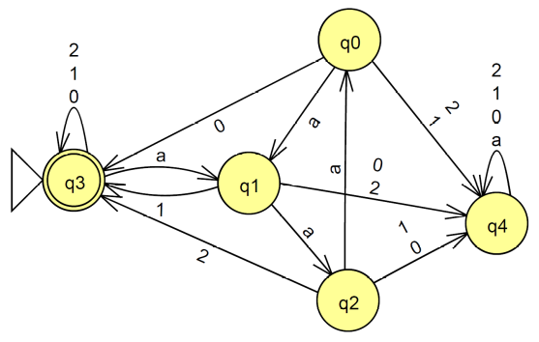
Esercizio 1. Data l'espressione regolare ((aaa)*(0+a1+aa2))* trasformarla in un ε-NFA utilizzando la trasformazione vista a lezione (cioè quella definita nel libro di testo). Rispondere, poi, alla domanda: data una stringa riconosciuta dall’ε-NFA ottenuto, qual è la relazione tra la lunghezza k dei suoi gruppi di "a" ed il numero n∈{0,1,2} che li segue?

Esercizio 2. Dato il DFA

trasformarlo in espressione regolare con il metodo di eliminazione degli stati visto a lezione (cioè quello definito nel libro di testo). Confrontare poi linguaggio L di tale espressione regolare con il linguaggio L’ di quella dell’Esercizio 1 e dire (aiutandosi tramite confronto delle due espressioni regolari) se L è uguale ad L’. Giustificare la risposta, mostrando, in caso di disuguaglianza, esempi di stringhe che appartengono ad un linguaggio e non all’altro.

Esercizio 3. Costruire un DFA per il linguaggio L su alfabeto {a,b,0,1} (composto dalle lettere “a” e “b” e dai numeri “0” e “1”), definito come segue. Una stringa w∈L se e solo se ogni suo gruppo di lettere è seguito da due numeri n₁,n₂∈{0,1} tali che, indicato con k_{a} il numero di “a” nel gruppo e con k_{b} il numero di “b” nel gruppo: n₁=0 se k_{a} è pari (n₁=1 altrimenti) e n₂=0 se k_{b} è pari (n₂=1 altrimenti). Ad esempio aabab10ab11abba00∈L (il primo gruppo di lettere ha un numero dispari di “a” ed un numero pari di “b”, come indicato da “10”, il secondo un numero dispari sia di “a” che di “b”, cioè “11”, ed il terzo un numero pari sia di “a” che di “b”, cioè “00”). Altri esempi di stringhe in L sono: aab01, aaa10b01, 0100, ε, abb1011, aab010b01. Esempi di stringhe non in L sono: ab10, aabb0, a, aaab1ab11. Nel costruire il DFA si eviti di introdurre stati tra loro equivalenti: lo si costruisca il più piccolo possibile.

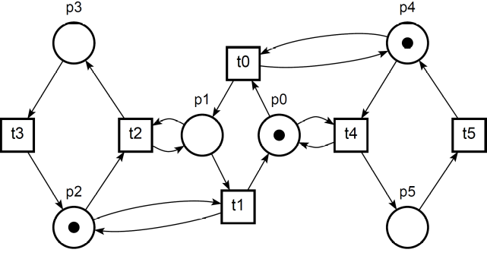
Esercizio 4. Si consideri il seguente linguaggio L su alfabeto {a,1,2}. Una stringa w∈L se e solo se, considerati tutti i suoi gruppi di “a”, tra di essi vi è un gruppo seguito da un “1” ed un gruppo seguito da un “2” tali che la lunghezza del gruppo seguito da “1” è uguale alla metà di quella del gruppo seguito da “2”. Ad es. aa1aaaa2, a1aa1aaaa2, aa2aaa2a1a, aaaa211aa1 appartengono al linguaggio mentre ε, 12, aa1, a1aa, aa2a2, a1a2 non vi appartengono. Classificare il linguaggio dicendo se è un linguaggio regolare, libero, ricorsivo, ricorsivamente enumerabile, o nemmeno ricorsivamente enumerabile.

Esercizio 5. Si consideri la Petri Net disegnata a fianco. Dire se è bounded o no: in caso affermativo disegnare il marking graph altrimenti giustificare la risposta.

Esercizio 6. Descrivere come si può ottenere un DFA da un ε-NFA.

Esercizio 7. Riportare enunciato e dimostrazione del Pumping Lemma per linguaggi regolari.

Esercizio 8. Si consideri la seguente grammatica:
S → aBb A → S | Ba B → dAC | c C → c | ε
Dire se si tratta o meno di grammatica di tipo LL(1) presentando la corrispondente tabella di parsing. Mostrare le modalità di costruzione della tabella.

